[doc sps="1.8" acron="rge" jtitle="Revista Geográfica de América Central" stitle="Rev. Geog. Amér. Central" issn="1011-484X" pissn="1011-484X" eissn="2215-2563" pubname="Universidad Nacional, Costa Rica" license="http://creativecommons.org/licenses/by-nc-sa/4.0" issueno="73" dateiso="20241200" season="Jul/Dec" order="09" fpage="218" lpage="233" pagcount="16" doctopic="oa" language="pt"]Doi:[doi]10.15359/rgac.73-2.9[/doi]
[toctitle]Artículo[/toctitle]

[doctitle language="es"]Estimativa de erosão em área de desflorestamento da amazônia, Bacia do Baixo Rio Acre[/doctitle]
[doctitle language="en"]Estimation of erosion in a deforestation area from the amazon, Lower Acre River Basin[/doctitle]
[doctitle language="pt"]Estimación de la erosión en un área de deforestación en la cuenca amazónica del bajo río Acre[/doctitle]

[author role="nd"][fname]Francisco [/fname] [surname]Alyson Bueno[/surname][xref ref-type="aff" rid="aff1"]¹[/xref][/author]

[normaff id="aff1" ncountry="Brasil" norgname="Universidade Estadual Paulista" icountry="BR"][label]¹[/label] [role]Doutor em Geografia[/role]. [orgname]Universidade Estadual Paulista[/orgname] [city](São Paulo[/city], [country]Brasil[/country]). Email: [email]alysonbueno@gmail.com [/email]https://orcid.org/0000-0001-7632-9249 [/normaff]

[xmlabstr language="pt"][sectitle]Resumo[/sectitle]
[p]A Bacia do Baixo Rio Acre está localizada em uma área de desflorestamento com implantação de pastagens para pecuária de corte em solos suscetíveis à erosão e clima equatorial. A existência de abatedouros e pecuária de corte implantada no município de Boca do Acre, no Amazonas, é um dos problemas vinculados ao desmatamento da Amazônia Brasileira. Diante desse cenário, foi apresentada uma estimativa de perdas de solo com aplicação da Equação Universal em sistema de informação geográfica. Na metodologia, foi elaborado um banco de dados com informações vetorizadas para extração das áreas dos tipos de solos e cobertura da terra, incluindo a análise espacial de declividades extraídas do modelo digital de elevação. Em decorrência da análise das áreas pelo geoprocessamento ocorrer pela vetorização, foram obtidos os cálculos das parcelas de erosão através de tabelas com os parâmetros adotados pelas referências científicas. Foi constatado que 60% da perda de solo ocorrem na área de agricultura em 11% do território da bacia hidrográfica, sendo predominantemente em áreas de assentamentos rurais do estado do Acre. Como resultado da estimativa, a perda de solos na Bacia do Baixo Rio Acre foi de 386.422 t/ha/ano, com uma produção de 46 milhões de toneladas de sedimentos por ano.[/p][/xmlabstr]
[kwdgrp language="pt"][sectitle]Palavras-chave:[/sectitle] [kwd]EUPS[/kwd]; [kwd]Geoprocessamento[/kwd]; [kwd]conservação do solo[/kwd]; [kwd]Pecuária Amazônica[/kwd][/kwdgrp]

[xmlabstr language="en"][sectitle]Abstract[/sectitle]
[p]The Lower Acre River Basin is located in an area of deforestation with the implementation of pastures for beef cattle ranching in soils susceptible to erosion and equatorial climate. The existence of slaughterhouses and beef cattle in the municipality of Boca do Acre, in the state of Amazonas, is one of the problems linked to deforestation in the Brazilian Amazon. Given this scenario, an estimate of soil losses was presented with the application of the Universal Equation in a geographic information system. In the methodology, a database was elaborated with vectorized information for the extraction of the areas of the types of soils and land cover, including the spatial analysis of slopes extracted from the digital elevation model. Due to the analysis of the areas by geoprocessing occurring by vectorization, the calculations of the erosion plots were obtained through tables with the parameters adopted by the scientific references. It was found that 60% of the soil loss occurs in the area of agriculture in 11% of the territory of the watershed, being predominantly in areas of rural settlements of the state of Acre. As a result of the estimate, soil loss in the Lower Acre River Basin was 386,422 t/ha/year, with a production of 46 million tons of sediment per year.[/p][/xmlabstr]
[kwdgrp language="en"][sectitle]Keywords:[/sectitle] [kwd]USLE[/kwd]; [kwd]Geoprocessing[/kwd]; [kwd]Soil Conservation[/kwd]; [kwd]Amazon Livestock[/kwd][/kwdgrp]

[xmlabstr language="es"][sectitle]Resumen[/sectitle]
[p]La cuenca baja del río Acre se ubica en una zona de deforestación con la implementación de pastizales para ganado vacuno en suelos susceptibles a la erosión y clima ecuatorial. La existencia de mataderos y ganado vacuno en el municipio de Boca do Acre, en el estado de Amazonas, es uno de los problemas vinculados a la deforestación en la Amazonía brasileña. Ante este escenario, se presentó una estimación de las pérdidas de suelo con la aplicación de la Ecuación Universal en un sistema de información geográfica. En la metodología, se desarrolló una base de datos con información vectorizada para extraer las áreas de tipos de suelo y cobertura del suelo, incluyendo el análisis espacial de pendientes extraído del modelo digital de elevación. Como resultado del análisis de las áreas por geoprocesamiento y vectorización, se obtuvieron los cálculos de las parcelas de erosión a través de tablas con los parámetros adoptados por los referentes científicos. Se encontró que el 60% de la pérdida de suelo ocurre en el área agrícola en el 11% del territorio de la cuenca, siendo predominantemente en áreas de asentamientos rurales en el estado de Acre. Como resultado de la estimación, la pérdida de suelo en la cuenca baja del río Acre fue de 386.422 t/ha/año, con una producción de 46 millones de toneladas de sedimentos por año.[/p][/xmlabstr]
[kwdgrp language="es"][sectitle]Palabras-clave:[/sectitle] [kwd]EUPS[/kwd]; [kwd]Geoprocesamiento[/kwd]; [kwd]conservación del suelo[/kwd]; [kwd]Ganadería Amazónica[/kwd][/kwdgrp]

[hist]Recibido: [received dateiso="20230720"]20/07/2023[/received]
Aceptado: [accepted dateiso="20231103"]03/11/23[/accepted][/hist]

[xmlbody][sec sec-type="intro"][sectitle]Introdução[/sectitle]

[p]A erosão de solos tornou-se um dos principais problemas diante das condições de degradação ambiental, incluindo a insegurança alimentar, assoreamento de cursos d’águas e perdas de nutrientes para a biodiversidade.[/p]
[p]De acordo com [xref ref-type="bibr" rid="r7"]Gomes et al. (2021[/xref]), os processos erosivos são intensos em áreas de clima equatorial, devido aos índices pluviométricos que ultrapassam 2.000mm anuais. A respeito da vulnerabilidade climática, os processos erosivos são mais intensos em anos sob a influência do El Niño, com aumento das cheias e intensidades relacionadas à erosão marginal dos cursos d’água pelo fenômeno das terras caídas.[/p]
[p][xref ref-type="bibr" rid="r22"]Ross (2005[/xref]) afirma que a Depressão Amazônica possui uma tendência erosiva na escala geológica dos processos de erosão e sedimentação, com processo fluvial de dissecação para esculpir os sedimentos terciários e quaternários.[/p]
[p]A Floresta Amazônica apresenta fragilidades dos solos, visto que a dinâmica pedológica em áreas de clima equatorial depende da concentração de matéria orgânica na superfície. A supressão da floresta impacta diretamente na pedogênese, com perda qualitativa e quantitativa, com redução de nutrientes e produção de sedimentos.[/p]
[p]De acordo com dados apresentados por [xref ref-type="bibr" rid="r3"]Borges (2023[/xref]), entre 2018 e 2021 ocorreu um aumento progressivo nas áreas desflorestadas da Amazônia em todos os estados da Amazônia Legal. No estado do Acre, o desflorestamento em 2018 foi de 444km² em 2018 e 889km² em 2021. No estado do Amazonas, em 2018 o desflorestamento foi de 1.045km², enquanto que em 2021 foi de 2.306km². O último mandato presidencial da extrema-direita (2019-2022) foi negligente diante das atividades de extração de madeira, com diminuição do apoio ao IBAMA e ao Instituto de Pesquisas da Amazônia, incluindo redução dos recursos governamentais para o Instituto Nacional de Pesquisas Espaciais que mantém o Projeto de Monitoramento do Desmatamento da Amazônia por Satélites.[/p]
[p]Por outro lado, [xref ref-type="bibr" rid="r21"]Piontekowski et al. (2011[/xref]) dizem que a região do sul do estado do Amazonas e sudeste do estado do Acre são áreas com pertencentes à borda do desmatamento com retirada da floresta para implantação da pecuária extensiva, devida existência de solos incipientes para fertilidade agrícola, baixo valor das terras e implantação de frigoríficos. No estado do Acre, a implantação de frigoríficos e questões sociais de luta pela conservação da floresta pelos seringueiros remonta a década de 1980, com o assassinato de Francisco Alves Mendes Filho, conhecido como Chico Mendes.[/p]
[p]Diante desse contexto, o objetivo da pesquisa foi apresentar uma estimativa de perdas de solo em uma bacia hidrográfica localizada em uma área de desflorestamento do sul do estado do Amazonas e leste do Acre, a fim de aplicar os métodos de análise espacial diante de um problema ambiental relevante de repercussão internacional.[/p]

[subsec][sectitle]Área de estudo[/sectitle]

[p]A Bacia do Rio Acre possui uma dimensão territorial de 2,7 milhões de ha, cuja vasta extensão dificulta a elaboração de um estudo nessa escala de análise. Diante disso, optou-se pelo estudo na área do Baixo Rio Acre, devido à ação do desflorestamento concentrado nos municípios de Boca do Acre-Estado do Amazonas e Porto Acre-Estado do Acre.[/p]
[p]O Rio Acre pertence à Grande Bacia do Rio Purus, com características peculiares de um curso d’água amazônico: canal meandrante, grande vazão, planície aluvial extensa com cheias periódicas. No município de Boca do Acre-AM, o Rio Acre apresenta largura média de 130m com 1,75 de sinuosidade (187m de extensão / 107m em linha contínua). O aspecto meandrante na Bacia do Rio Purus é destacado ocorrendo existência do Lago Novo na área urbana de Boca do Acre, como meandro abandonado.[/p]
[p]A Bacia do Baixo Rio Acre compreende uma área de 490 mil ha, 130 km de comprimento por largura média de 45km. Ao leste da bacia está localizada a BR-317 e ao oeste está localizada a borda da Reserva Extrativista Arapixi, pertencente à unidade de conservação Floresta Nacional Mapiá-Inauini.[/p]
[p]O mapa da [xref ref-type="fig" rid="f1"]Figura 1[/xref] apresenta a localização da bacia hidrográfica da pesquisa.[/p]
[p]Continuando com [xref ref-type="bibr" rid="r22"]Ross (2005[/xref]), em relação ao relevo da Bacia do Baixo Rio Acre, a morfoescultura é a Depressão da Amazônia Ocidental, formada por terrenos baixos com altitudes de até 200m, com topos planos esculpidos nos sedimentos quaternários da Formação Solimões. A paisagem do relevo local é marcada pela planície dos afluentes do Rio Purus, pelo aspecto meândrico com existência de lagos em meandros abandonados.[/p]
[p]Da mesma forma, [xref ref-type="bibr" rid="r23"]Simões (2023[/xref]) compartilha que, a respeito dos solos na Bacia do Baixo Rio Acre, ocorre fertilidade baixa e inviabilidade para uso agrícola e reforma de pastagens, com baixa quantidade de nutrientes com média de 0,3cmol/dm³ de magnésio sendo recomendado 0,5cmol/dm³, e necessidade de 10 toneladas de calagem para cada hectare, devido pH médio de 3,8. Essa análise química dos solos apresenta uma saturação de alumínio em até 92%.[/p]

[figgrp id="f1"][attrib]Elaboração própria[/attrib].
[graphic href="?a09n73"]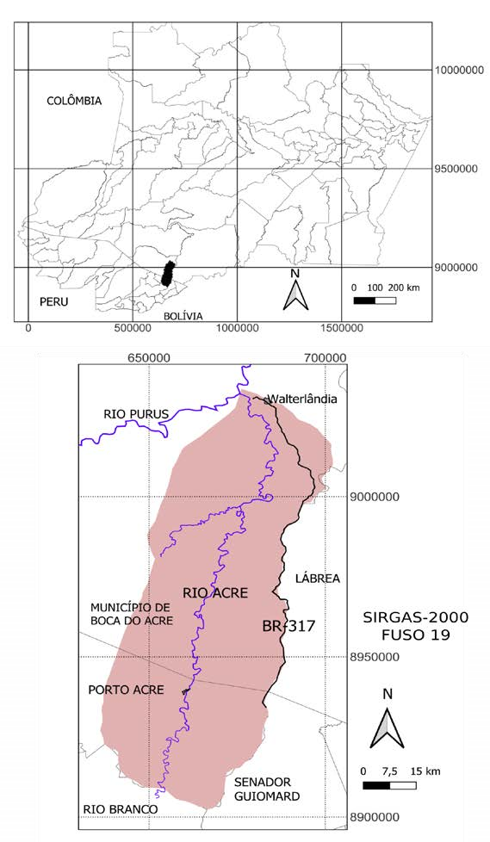[/graphic]
[label]Figura 1[/label]. [caption]Mapa da Bacia do Baixo Rio Acre nos estados do Acre e Amazonas[/caption][/figgrp]

[p]Conforme relatos de [xref ref-type="bibr" rid="r4"]Dantas et al. (2019[/xref]), sobre o uso do solo e mudanças na cobertura da terra na Bacia do Baixo Rio Acre, ao considerar os aspectos históricos, em 1878 o comendador João Gabriel de Carvalho e Melo realizou uma expedição com cerca e 60 pessoas, a maioria por cearenses, para implantar uma vila às margens do Rio Purus, juntamente na foz do Rio Acre, em decorrência das atividades econômicas do ciclo da borracha. O comendador fundou a localidade de Floriano Peixoto, do qual tornou-se município na década de 1900. Na década de 1940, o município de Floriano Peixoto foi rebatizado de Santa Maria da Boca do Acre, sendo a denominação religiosa posteriormente retirada. Em 1971, o governador amazonense José Walter de Andrade planejou a construção de uma cidade, batizada de Walterlândia, há 7km do Rio Purus, em um lugar de planalto localizado em decorrência das cheias. Atualmente, Walterlândia é distrito de Boca do Acre.[/p]
[p]A abertura da rodovia BR-317, sendo o eixo de ligação com a rodovia BR-364 (Porto Velho-Rio Branco), induziu o desmatamento da região do Baixo Rio Acre, para a implantação de pastagens e pecuária extensiva. Aproximadamente 55% das áreas desmatadas estão localizadas a 15km do eixo da rodovia. Até 1997, o município de Boca do Acre havia desmatado 96 mil hectares. A área desmatada no município era de 195 mil hectares em 2009, com 98% utilizada para pastagem. Em 2008, o município de Boca do Acre possuía 84 mil bovinos; [xref ref-type="bibr" rid="r21"]Piontekowski et al. (2011[/xref]).[/p]
[p]Por outro lado, [xref ref-type="bibr" rid="r15"]Lopes et al. (2019[/xref]) afirmam sobre a quantidade expressiva de bovinos no município de Boca do Acre, ao favorecer a implantação de frigoríficos, cujo rebanho bovino era de 400 mil unidades em 2019. A carne processada pelos frigoríficos do município de Boca do Acre é vendida a cidade de Manaus e estados brasileiros, cujos frigoríficos geram diretamente mais de 400 empregos, para uma população com cerca de 8 mil famílias.[/p]
[p]Apesar do PIB municipal apresentar aproximadamente R$ 13,7 mil, o IDH é de apenas 0,588, representando problemas sociais de distribuição de renda. O município de Boca do Acre apresenta alta taxa de mortalidade infantil (22 óbitos/mil nascidos vivos) e apenas 6% dos domicílios com esgoto tratado, com segundo pior indicador estadual para risco de contágio de doenças pela falta de tratamento da água [xref ref-type="bibr" rid="r12"](IBGE, 2020a)[/xref]. Ao possuir mais de 20 mil habitantes, o município de Boca do Acre possui a obrigatoriedade de elaboração de Plano Diretor, com a proposta para áreas de zoneamento ambiental e aplicação das práticas de conservação do solo.[/p]
[p]A história de Porto Acre está relacionada diretamente ao ciclo da borracha e formação do território do Acre, sendo uma vila fundada por um boliviano em 1899 e tornou-se a capital da República do Acre, cujo movimento foi reprimido pela República Velha em 1903. Até 1992 a vila de Porto Acre pertenceu ao município de Rio Branco. O município de Porto Acre possui uma população de 16,7 mil habitantes, cujo IDH é de 0,576 [xref ref-type="bibr" rid="r13"](IBGE, 2020b)[/xref].[/p]
[p]A maior parte da população economicamente ativa atua em trabalhos no campo e serviços na capital Rio Branco. Aproximadamente 44% da área territorial do Porto Acre é composta por propriedades em projetos de reforma agrária, totalizando 126 mil hectares. Apesar da proposta ideológica de criação dos assentamentos ser direcionada para o extrativismo vegetal com manutenção de árvores da Hevea brasiliensis (seringueira), grande parte das áreas foram desmatadas pelos assentados para pecuária leiteira e plantio de produtos hortifrutigranjeiros, nas palavras de [xref ref-type="bibr" rid="r16"]Malavazi et al. (2017[/xref]).[/p]
[p]Em síntese, a parte norte da bacia hidrográfica possui grandes propriedades de pecuária extensiva para bovinos de corte, enquanto a parte sul apresenta assentamentos rurais de agricultura familiar para atividades hortifrutigranjeiras.[/p]

[/subsec][subsec][sectitle]Referencial teórico-conceitual[/sectitle]

[p]A respeito do [xref ref-type="bibr" rid="r17"]Montgomery (2007[/xref]), as atividades agropecuárias provocaram mudanças nos processos hidrológicos nas vertentes, com a taxa global de erosão induzida pela ação humana em 75 bilhões de toneladas anuais, enquanto a taxa global de erosão nas encostas pela ação natural é de 21 milhões de toneladas.[/p]
[p]De acordo com [xref ref-type="bibr" rid="r18"]Morgan (2005[/xref]), de 1,6 bilhão de hectares de áreas cultivadas no mundo, cerca de 217 milhões de hectares estão em condições de degradação irreversíveis pela ação da erosão hídrica e cerca de 780 milhões de hectares estão em condições de degradação moderada. As perdas de solo no Brasil são estimadas em aproximadamente 848 milhões de toneladas ao ano.[/p]
[p]A erosão hídrica de solos apresenta incisões na paisagem com existência de ravinas e boçorocas, incluindo o assoreamento de fundos de vale, mas torna-se necessário sua quantificação, através de estimativas. [xref ref-type="bibr" rid="r14"]Laflen & Moldenhauer (2003[/xref]) afirmam que na década de 1960 foi criado o método da Equação Universal de Perda de Solo a partir da erosividade das chuvas, erodibilidade dos solos, fator topográfico, condições de cobertura da terra e práticas conservacionistas. [xref ref-type="bibr" rid="r2"]Boin (2000[/xref]) explica que a erosividade das chuvas considera o histórico de precipitações anuais e um índice calculado por estatísticas descritivas para estimar o impacto de energia potencial pelas precipitações por hectare ao ano.[/p]
[p]A erodibilidade estima a suscetibilidade do solo de acordo com a existência de matéria orgânica nos horizontes superficiais e propriedades químicas, conforme o tipo de solo analisado nas palavras de [xref ref-type="bibr" rid="r5"]Denardin (1990[/xref]).[/p]
[p]O fator topográfico considera a declividade e o comprimento de rampa na vertente da bacia hidrográfica analisada, de acordo com parâmetros calculados pelas parcelas experimentais de institutos de pesquisa, como o Instituto Agronômico de Campinas. As parcelas experimentais em rampas com coletores de sedimentos foram aplicadas com diferentes formas de cobertura, tais como: gramíneas de pastagens, culturas agrícolas e vegetação nativa, cujos resultados geraram índices utilizados no fator de cobertura da terra da Equação Universal de Perda de Solo, por [xref ref-type="bibr" rid="r1"]Bertoni & Lombardi (1999[/xref]).[/p]
[p][xref ref-type="bibr" rid="r19"]Parveen & Kumar (2012[/xref]) afirmam que o método pode ser aplicado aos dados em Sistema de Informação Geográfica, principalmente em regiões com dificuldades de acesso aos trabalhos de campo e técnicas de geoprocessamento.[/p]
[p]Em síntese [xref ref-type="bibr" rid="r20"]Pinto (1991[/xref]), afirma que os estudos geográficos podem utilizar a Equação Universal de Perda de Solo em ambiente de Sistema de Informação Geográfica para desenvolver mapeamento e indicações das áreas mais vulneráveis ao desenvolvimento dos processos erosivos.[/p]

[/subsec][subsec][sectitle]Referencial metodológico[/sectitle]

[p]Para a obtenção das áreas correspondentes aos aspectos pedológicos, de cobertura da terra e topográficos da Bacia do Baixo Rio Acre, foi elaborado um banco de dados geográfico no QGIS, versão 3.28. Foram elaborados os planos de informação com os aspectos relacionados aos parâmetros de aplicação da Equação Universal de Perdas de Solo.[/p]
[p]A estimativa de erosividade das chuvas para os municípios de Boca do Acre e Porto Acre foi obtida de acordo com os indicadores regionais apresentados por [xref ref-type="bibr" rid="r24"]Trindade et al. (2016[/xref]).[/p]
[p]Os tipos de solo foram vetorizados no QGIS, a partir dos mapas exploratórios de solos dos estados do Acre e Amazonas [xref ref-type="bibr" rid="r9"](Instituto Brasileiro de Geografia e Estatística-IBGE, 2010)[/xref]. As convenções da cartografia temática foram adotadas de acordo com o manual de Pedologia [xref ref-type="bibr" rid="r11"](Instituto Brasileiro de Geografia e Estatística-IBGE, 2015)[/xref].[/p]
[p]Para estimativa para cálculo do fator de erodibilidade foram utilizados os parâmetros analisados em uma área do sul do Estado do Amazonas, conforme metodologia apresentada por [xref ref-type="bibr" rid="r6"]Duarte et al. (2020[/xref]).[/p]
[p]A carta de declividades foi elaborada com a ferramenta de análise matricial a partir do modelo digital de elevação disponibilizado pela Empresa Brasileira de Pesquisa Agropecuária, de origem SRTM. As convenções cartográficas foram adotadas de acordo com o Manual Técnico em Geomorfologia [xref ref-type="bibr" rid="r8"](Instituto Brasileiro de Geografia e Estatística-IBGE, 2009)[/xref].[/p]
[p]A estimativa do fator LS, ao considerar os aspectos topográficos da Bacia do Baixo Rio Acre, foram analisados os parâmetros apresentados por [xref ref-type="bibr" rid="r1"]Bertoni & Lombardi (1999[/xref]), com o cálculo da declividade média na bacia e o comprimento de rampa.[/p]
[p]A cobertura da terra foi estimada a partir da vetorização das áreas com imagens sensoriamento remoto de alta resolução disponíveis no aplicativo Google Earth Pro, cujos arquivos dos polígonos das áreas foram convertidos em formato vetor do tipo shapefile para serem importados no banco de dados do QGIS. Os índices de cada cobertura da terra foram adotados de acordo com [xref ref-type="bibr" rid="r1"]Bertoni & Lombardi (1999[/xref]). Para editar a carta de cobertura da terra foram adotadas as convenções de acordo com o Manual Técnico de Uso da Terra [xref ref-type="bibr" rid="r10"](Instituto Brasileiro de Geografia e Estatística-IBGE, 2013)[/xref].[/p]

[/subsec][/sec][sec sec-type="results"][sectitle]Resultados[/sectitle]

[p]A estimativa de erosividade das chuvas para a Bacia do Baixo Rio Acre foi obtida em 14.852MJ.mm/h/ha/ano.[/p]
[p]Os tipos de solo da Bacia do Baixo Rio Acre estão presentes na carta da [xref ref-type="fig" rid="f2"]Figura 2[/xref].[/p]

[figgrp id="f2"][attrib]Elaboração própria.[/attrib]
[graphic href="?a09n73"]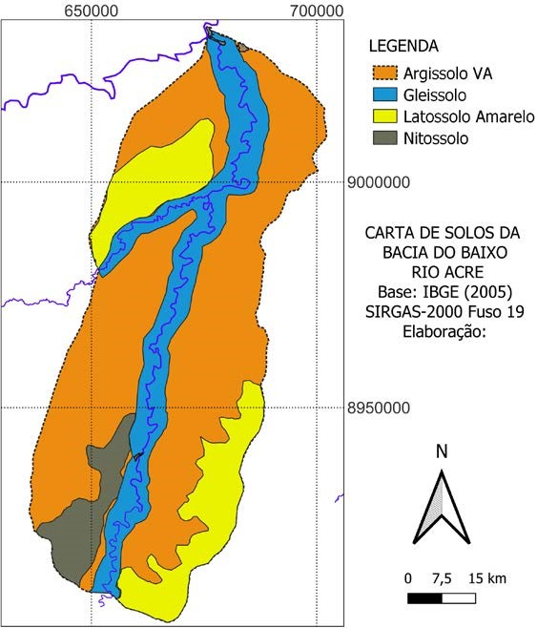[/graphic]
[label]Figura 2[/label]. [caption]Carta dos tipos de solos da Bacia do Baixo Rio Acre[/caption][/figgrp]

[p]A estimativa de erodibilidade dos solos da Bacia do Baixo Rio Acre, a partir das áreas de cada tipo de solo é apresentada na [xref ref-type="table" rid="t1"]Tabela 1[/xref].[/p]

[tabwrap id="t1"][label]Tabela 1[/label]. [caption]Estimativa de erodibilidade de solos na Bacia do Baixo Rio Acre[/caption]
[table][tbody][tr][td align="center"]Tipo de Solo[/td] | [td align="center"]Fator K[/td] | [td align="center"]Área (ha)[/td] | [td align="center"]Perda (t/ha/ano)[/td][/tr]
[tr][td align="center"]Argissolo[/td] | [td align="center"]0,015[/td] | [td align="center"]284.324,40[/td] | [td align="center"]4.264,87[/td][/tr]
[tr][td align="center"]Latossolo[/td] | [td align="center"]0,031[/td] | [td align="center"]85.300,73[/td] | [td align="center"]2.644,32[/td][/tr]
[tr][td align="center"]Gleissolo[/td] | [td align="center"]0,096[/td] | [td align="center"]94.761,64[/td] | [td align="center"]9.097,12[/td][/tr]
[tr][td align="center"]Nitossolo[/td] | [td align="center"]0,005[/td] | [td align="center"]27.531,82[/td] | [td align="center"]137,66[/td][/tr]
[tr][td align="center"] [/td] | [td align="center"]∑[/td] | [td align="center"]491.918,59[/td] | [td align="center"]16.143,97[/td][/tr]
[tr][td align="center"] [/td] | [td align="center"] [/td] | [td align="center"](K)[/td] | [td align="center"]30,47[/td][/tr][/tbody][/table]
[fntable id="TFN1"]Elaboração própria.[/fntable][/tabwrap]

[p]Apesar da área do Gleissolo corresponder a 19% da bacia hidrográfica, a erodibilidade estimada é equivalente a 56%. Em comparação, a área de Argissolo corresponde a 57,8% da bacia hidrográfica, representa 26,4% da erosão relacionada às propriedades dos solos.[/p]
[p]A estimativa do fator LS considera os aspectos de declividades e comprimentos das vertentes da bacia hidrográfica. A [xref ref-type="fig" rid="f3"]Figura 3[/xref] apresenta a carta de declividades da Bacia do Baixo Rio Acre, com uma distribuição geográfica da declividade média de 2%.[/p]

[figgrp id="f3"][attrib]Elaboração própria[/attrib].
[graphic href="?a09n73"]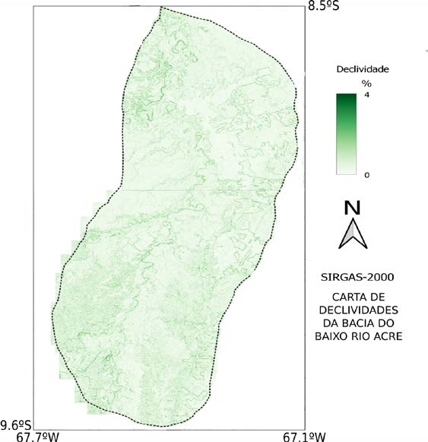[/graphic]
[label]Figura 3[/label]. [caption]Carta clinográfica da Bacia do Baixo Rio Acre[/caption][/figgrp]

[p]O comprimento de rampa médio na Bacia do Baixo Rio Acre é de 8.000m e a declividade média é de 2%. Para calcular a declividade média aplicada ao parâmetro da equação, foi utilizada a expressão:[/p]

[quote]S = 0.00654 x 0.02² + 0.0456 x 0.02 + 0.065 (1)[/quote]

[p]Ao aplicar os parâmetros para estimar o fator LS, foi calculado o índice 527,32.[/p]
[p]As mudanças na cobertura da terra influenciam diretamente no escoamento superficial e na dinâmica da erosão hídrica. A carta da [xref ref-type="fig" rid="f4"]Figura 4[/xref] apresenta as classes de cobertura da terra na Bacia do Baixo Rio Acre.[/p]

[figgrp id="f4"][attrib]Elaboração própria[/attrib].
[graphic href="?a09n73"]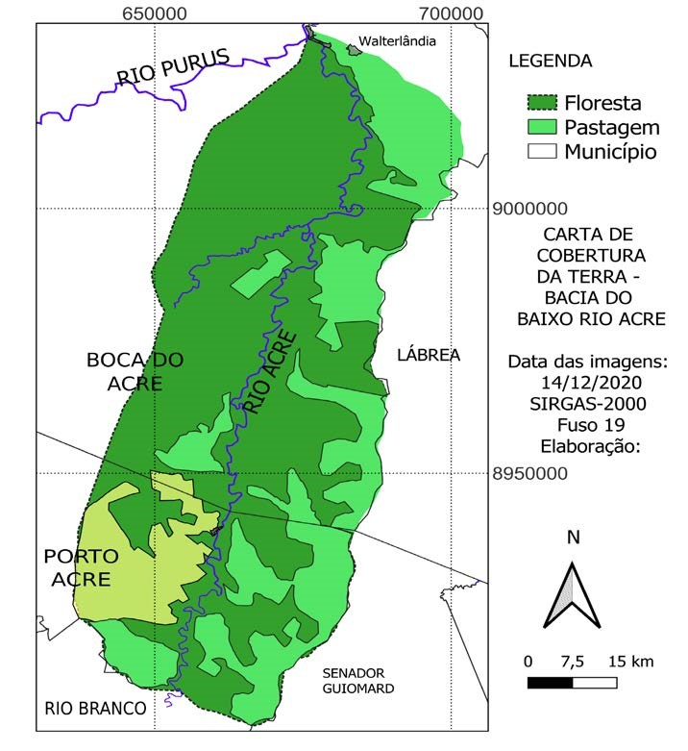[/graphic]
[label]Figura 4[/label]. [caption]Carta de cobertura da terra da Bacia do Baixo Rio Acre[/caption][/figgrp]

[p]A [xref ref-type="table" rid="t2"]Tabela 2[/xref] apresenta as taxas de erosão de acordo com as áreas pelas respectivas classes de cobertura da terra.[/p]

[tabwrap id="t2"][label]Tabela 2[/label]. [caption]Estimativa do fator C na Bacia do Baixo Rio Acre[/caption]
[table][thead][tr][th align="center"]Cobertura[/th] | [th align="center"]Índice C[/th] | [th align="center"]Área (ha)[/th] | [th align="center"]Estimativa (t/ha/ano)[/th][/tr]
[/thead][tbody][tr][td align="justify"]Agricultura[/td] | [td align="center"]0,1142[/td] | [td align="center"]53.283,1[/td] | [td align="center"]6.084,93[/td][/tr]
[tr][td align="justify"]Floresta[/td] | [td align="center"]0,0003[/td] | [td align="center"]336.797,3[/td] | [td align="center"]101,04[/td][/tr]
[tr][td align="justify"]Pastagem[/td] | [td align="center"]0,0377[/td] | [td align="center"]101.838,2[/td] | [td align="center"]3.839,30[/td][/tr]
[tr][td align="justify"] [/td] | [td align="center"]∑[/td] | [td align="center"]491.918,6[/td] | [td align="center"]10.025,27[/td][/tr]
[tr][td align="justify"] [/td] | [td align="center"] [/td] | [td align="center"](C)[/td] | [td align="center"]49,07[/td][/tr][/tbody][/table]
[fntable id="TFN2"]Elaboração própria.[/fntable][/tabwrap]

[p]A área de Floresta Amazônica corresponde a 68% do território da bacia hidrográfica induz em apenas 1% da erosão. Em contrapartida, a área de agricultura correspondente a aproximadamente 11% da bacia hidrográfica, induz 60,7% da erosão.[/p]
[p]A estimativa relacionada às práticas conservacionistas foi estimada em 33% devida ausência de métodos de conservação do solo nas pastagens de pecuária extensiva e agricultura familiar.[/p]
[p]Em síntese, a Equação Universal de Perdas de Solo aplicada na Bacia do Baixo Rio Acre obteve a seguinte expressão:[/p]

[quote]A = 14852 x 0,03047 x 527,32 x 49,07 x 0,33 (2)[/quote]

[p]A taxa de erosão hídrica estimada para a Bacia do Baixo Rio Acre foi de 386.422t/ha/ano. A taxa de produção de sedimentos na bacia hidrográfica, a partir dessa estimativa, foi de 46 milhões de toneladas de sedimentos anuais.[/p]

[/sec][sec sec-type="conclusions"][sectitle]Conclusões[/sectitle]

[p]A perda de solos amazônicos precisa de estudos para gerar informações disponíveis na escala municipal, cuja pesquisa apresentada garante a elaboração de um banco de dados geográfico para análise espacial. Os resultados da análise espacial em sistema de informação geográfica contribuem na geração de documentos cartográficos e bases de dados para identificar as áreas mais suscetíveis aos processos erosivos. As bases de dados em sistema de informação geográfica podem ser atualizadas, visto que as alterações na área de desflorestamento são notáveis, cujos resultados de Geoprocessamento são favoráveis diante da vasta extensão territorial.[/p]
[p]A escala de análise pode ser aprimorada com trabalhos posteriores, cujo resultado atual pode ser utilizado como referência para orientar os pesquisadores da área geográfica do sudoeste do Amazonas e leste do Acre.[/p]
[p]A região analisada precisa de produção de informações geográficas para fornecer apoio aos municípios, na elaboração de planos de zoneamentos para evitar maiores danos à Floresta Amazônica.[/p]
[p]A Cartografia contribui na aplicação do método da Equação Universal de Perdas de Solo devida análise espacial das informações para identificação dos índices e parâmetros. A perda de solos é um fenômeno que precisa ser quantificado para sustentar os argumentos científicos diante da necessidade de preservação das áreas inalteradas e conservação das áreas alteradas pela ação humana[/p][/sec][/xmlbody].

[refs][sectitle]Referências[/sectitle]

[ref id="r1" reftype="book"][authors role="nd"][pauthor][surname]Bertoni[/surname], [fname]J.[/fname][/pauthor]; [pauthor][surname]Lombardi[/surname], [fname]F.[/fname][/pauthor] [/authors][date dateiso="19990000" specyear="(1999)"](1999)[/date]. [source]Conservação do solo[/source]. [pubname]Ícone[/pubname]. [publoc]Brasil[/publoc].[/ref]
[ref id="r2" reftype=“thesis"][authors role="nd"][pauthor][surname]Boin[/surname], [fname]M.[/fname][/pauthor] [/authors][date dateiso="20000000" specyear="(2000)"](2000)[/date]. [source]Chuvas e erosões no Oeste Paulista: uma análise climatológica aplicada [/source][thesgrp]([degree]Tese de doutoramento[/degree], [orgname]Universidade Estadual Paulista[/orgname])[/thesgrp]. [publoc]Brasil[/publoc].[/ref]
[ref id="r3" reftype=“thesis"][authors role="nd"][pauthor][surname]Borges[/surname], [fname]G.[/fname][/pauthor] [/authors][date dateiso="20230000" specyear="(2023)"](2023)[/date]. [source]Desmatamento na Amazônia: um estudo bibliográfico [/source]([thesgrp][degree]Monografia de Graduação[/degree], [orgname]Universidade Federal do Pampa[/orgname][/thesgrp]). [publoc]Brasil[/publoc].[/ref]
[ref id="r4" reftype=“journal"][authors role="nd"][pauthor][surname]Dantas[/surname], [fname]J. M.[/fname][/pauthor]; [pauthor][surname]Lima[/surname], [fname]J.[/fname][/pauthor]; [pauthor][surname]Alves[/surname], [fname]M.[/fname][/pauthor]; [pauthor][surname]Mustafá[/surname], [fname]O.[/fname][/pauthor]; [pauthor][surname]Cavalcante[/surname], [fname]R.[/fname][/pauthor] [/authors][date dateiso="20190000" specyear="(2019)"](2019)[/date] [arttitle]População ribeirinha do município de Boca do Acre: as principais causas do êxodo rural[/arttitle]. [source]Geopolítica Transfronteiriça[/source], [volid]1[/volid]([issueno]2[/issueno]), pp. [pages]61-72[/pages].[/ref]
[ref id="r5" reftype="book"][authors role="nd"][pauthor][surname]Denardin[/surname], [fname]J.[/fname][/pauthor][/authors] [date dateiso="19900000" specyear="(1990)"](1990)[/date]. [source]Erodibilidade do solo estimada por meio de parâmetros físicos e químicos [/source]([thesgrp][degree]Tese de doutoramento[/degree], [orgname]Universidade de São Paulo[/orgname][/thesgrp]). [publoc]Brasil[/publoc].[/ref]
[ref id="r6" reftype=“journal"][authors role="nd"][pauthor][surname]Duarte[/surname], [fname]M. L.[/fname][/pauthor]; [pauthor][surname]Silva Filho[/surname], [fname]E. P.[/fname][/pauthor]; [pauthor][surname]Brito[/surname], [fname]W. B. M.[/fname][/pauthor]; [pauthor][surname]Silva[/surname], [fname]T. A.[/fname][/pauthor][/authors] [date dateiso="20200000" specyear="(2020)"](2020)[/date] [arttitle]Determinação da erodibilidade do solo por meio de dois métodos indiretos em uma bacia hidrográfica na região sul do Estado do Amazonas[/arttitle]. [source]Revista Brasileira de Geomorfologia[/source], [volid]2[/volid]([issueno]21[/issueno]), pp. [pages]329-341[/pages].[/ref]
[ref id="r7" reftype=“journal"][authors role="nd"][pauthor][surname]Gomes[/surname], [fname]D. J. C.[/fname][/pauthor]; [pauthor][surname]Silva[/surname], [fname]L. P.[/fname][/pauthor]; [pauthor][surname]Ferreira[/surname], [fname]N. S.[/fname][/pauthor]; [pauthor][surname]Lobato[/surname], [fname]R. R. C.[/fname][/pauthor]; [pauthor][surname]Serrão[/surname], [fname]E. A. O.[/fname][/pauthor]; [pauthor][surname]Lima[/surname], [fname]A. M. M.[/fname][/pauthor][/authors] [date dateiso="20210000" specyear="(2021)"](2021)[/date]. [arttitle]Impactos climáticos na erosão hídrica do solo para a Amazônia Ocidental[/arttitle]. [source]Revista Brasileira de Climatologia[/source], [volid]1[/volid]([issueno]28[/issueno]), [pages]242-265[/pages].[/ref]
[ref id="r8" reftype="book"][authors role="nd"][cauthor]Instituto Brasileiro de Geografia e Estatística-IBGE[/cauthor][/authors]. ([date dateiso="20090000" specyear="2009"]2009[/date]). [source]Manual Técnico em Geomorfologia[/source]. [publoc]Rio de Janeiro[/publoc], [pubname]Coordenação de Recursos Naturais e Estudos Ambientais[/pubname].[/ref]
[ref id="r9" reftype="book"][authors role="nd"][cauthor]Instituto Brasileiro de Geografia e Estatística-IBGE[/cauthor][/authors]. ([date dateiso="20100000" specyear="2010"]2010[/date]). [source]Mapa Exploratório de Solos do Estado do Amazonas[/source]. [publoc]Rio de Janeiro[/publoc], [pubname]Diretoria de Geociências[/pubname], [moreinfo]Escala 1:1.000.000[/moreinfo][/ref]
[ref id="r10" reftype="book"][authors role="nd"][cauthor]Instituto Brasileiro de Geografia e Estatística-IBGE[/cauthor][/authors]. ([date dateiso="20130000" specyear="2013"]2013[/date]). [source]Manual Técnico de Uso da Terra[/source]. [publoc]Rio de Janeiro[/publoc], [pubname]Coordenação de Recursos Naturais e Estudos Ambientais[/pubname].[/ref]
[ref id="r11" reftype="book"][authors role="nd"][cauthor]Instituto Brasileiro de Geografia e Estatística-IBGE[/cauthor][/authors]. [date dateiso="20150000" specyear="(2015)"](2015)[/date]. [source]Manual Técnico de Pedologia[/source]. [publoc]Rio de Janeiro[/publoc], [pubname]Coordenação de Recursos Naturais e Estudos Ambientais[/pubname].[/ref]
[ref id="r12" reftype="book"][authors role="nd"][cauthor]Instituto Brasileiro de Geografia e Estatística-IBGE[/cauthor][/authors]. [date dateiso="20200000" specyear="(2020a)"](2020a)[/date]. [source]Dados populacionais de Boca do Acre-AM[/source]. [url]https://cidades.ibge.gov.br/brasil/am/boca-do-acre/panorama[/url][/ref]
[ref id="r13" reftype="book"][authors role="nd"][cauthor]Instituto Brasileiro de Geografia e Estatística-IBGE[/cauthor][/authors]. [date dateiso="20200000" specyear="(2020b)"](2020b)[/date]. [source]Dados populacionais de Porto Acre[/source]. [url]https://cidades.ibge.gov.br/brasil/ac/ porto-acre/panorama[/url][/ref]
[ref id="r14" reftype="book"][authors role="nd"][pauthor][surname]Laflen[/surname], [fname]J.[/fname][/pauthor]; [pauthor][surname]Moldenhauer[/surname], [fname]W.[/fname][/pauthor] [/authors][date dateiso="20030000" specyear="(2003)"](2003)[/date]. [source]The Story USLE: pioneering soil erosion prediction[/source]. [publoc]Beijing[/publoc], [pubname]World Association of Soil and Water Conservation[/pubname].[/ref]
[ref id="r15" reftype=“journal"][authors role="nd"][pauthor][surname]Lopes[/surname], [fname]E.[/fname][/pauthor]; [pauthor][surname]Brasil[/surname], [fname]F.[/fname][/pauthor]; [pauthor][surname]Oliveira[/surname], [fname]G.[/fname][/pauthor]; [pauthor][surname]Conceição[/surname], [fname]G.[/fname][/pauthor]; [pauthor][surname]Souza[/surname], J. Teles, [fname]W.[/fname][/pauthor] [/authors][date dateiso="20190000" specyear="(2019)"](2019)[/date]. [arttitle]Impactos econômicos da pecuária na população do município de Boca do Acre[/arttitle]. [source]Geopolítica Transfronteiriça[/source], [volid]1[/volid]([issueno]2[/issueno]), [pages]38-47[/pages].[/ref]
[ref id="r16" reftype=“journal"][authors role="nd"][pauthor][surname]Malavazi[/surname], [fname]F. W.[/fname][/pauthor]; [pauthor][surname]Gonzaga[/surname], [fname]D. S. O.[/fname][/pauthor]; [pauthor][surname]Bayma[/surname], [fname]M. M. A.[/fname][/pauthor]; [pauthor][surname]Silva[/surname], [fname]F. A. C.[/fname][/pauthor][/authors] [date dateiso="20170000" specyear="(2017)"](2017)[/date]. [arttitle]Avaliação dos impactos dos serviços de assistência técnica prestados aos assentamentos de reforma agrária no município de Porto Acre, Acre[/arttitle]. In: [source]Congresso da Sociedade Brasileira de Economia, Administração e Sociologia Rural[/source]. [publoc]Santa Maria[/publoc].[/ref]
[ref id="r17" reftype=“journal"][authors role="nd"][pauthor][surname]Montgomery[/surname], [fname]D.[/fname][/pauthor][/authors] [date dateiso="20070000" specyear="(2007)"](2007)[/date]. [arttitle]Soil erosion and agricultural sustainability[/arttitle]. [source]Proceedings of the National Academy of Sciences of the United States of America[/source], [volid]33[/volid]([issueno]104[/issueno]), [pages]13268-13272[/pages].[/ref]
[ref id="r18" reftype="book"][authors role="nd"][pauthor][surname]Morgan[/surname], [fname]R.[/fname][/pauthor] [/authors][date dateiso="20050000" specyear="(2005)"](2005)[/date]. [source]Soil erosion and conservation[/source]. [edition]3[/edition].ed. [publoc]Oxford[/publoc], [pubname]Blackwell Publishing[/pubname].[/ref]
[ref id="r19" reftype=“journal"][authors role="nd"][pauthor][surname]Parveen[/surname], [fname]R.[/fname][/pauthor]; [pauthor][surname]Kumar[/surname], [fname]U.[/fname][/pauthor] [/authors][date dateiso="20120000" specyear="(2012)"](2012)[/date]. [arttitle]Integrated Approach of Universal Soil Loss Equation (USLE) and Geographical Information System (GIS) for Soil Loss Risk Assessment in Upper South Koel Basin, Jharkhand[/arttitle]. [source]Journal of Geographic Information System[/source], [volid]4[/volid]([issueno]6[/issueno]), [pages]67-79[/pages].[/ref]
[ref id="r20" reftype="book"][authors role="nd"][pauthor][surname]Pinto[/surname], [fname]S.[/fname][/pauthor] [/authors][date dateiso="19910000" specyear="(1991)"](1991)[/date]. [source]Sensoriamento Remoto e integração de dados aplicados no estudo da erosão dos solos: contribuição metodológica[/source] [thesgrp]([degree]Tese de doutorado[/degree], [orgname]Universidade de São Paulo[/orgname])[/thesgrp]. [publoc]Brasil[/publoc].[/ref]
[ref id="r21" reftype="book"][authors role="nd"][pauthor][surname]Piontekowski[/surname], [fname]V. J.[/fname][/pauthor]; [pauthor][surname]Silva[/surname], [fname]S.S.[/fname][/pauthor]; [pauthor][surname]Pinheiro[/surname], [fname]T. S.[/fname][/pauthor]; [pauthor][surname]Costa[/surname], [fname]F. C.[/fname][/pauthor]; [pauthor][surname]Mendoza[/surname], [fname]E. R. H.[/fname][/pauthor][/authors] [date dateiso="20110000" specyear="(2011)"](2011)[/date]. [chptitle]O avanço do desflorestamento no município de Boca do Acre, Amazonas: estudo de caso ao longo da BR-317[/chptitle]. In: [source]Simpósio Brasileiro de Sensoriamento Remoto[/source]. [publoc]Curitiba[/publoc].[/ref]
[ref id="r22" reftype="book"][authors role="nd"][pauthor][surname]Ross[/surname], [fname]J.[/fname][/pauthor][/authors] [date dateiso="20050000" specyear="(2005)"](2005)[/date]. [chptitle]Os fundamentos da Geografia da natureza[/chptitle]. In: [authors role="ed"][pauthor][surname]Ross[/surname], [fname]J. L. S.[/fname][/pauthor] [/authors](org.) [source]Geografia do Brasil[/source]. [edition]5[/edition].ed. [publoc]São Paulo[/publoc]: [pubname]Edusp. Brasil[/pubname].[/ref]
[ref id="r23" reftype=“thesis"][authors role="nd"][pauthor][surname]Simões[/surname], [fname]W.[/fname][/pauthor] [/authors][date dateiso="20230000" specyear="(2023)"](2023)[/date]. [source]Avaliação da fertilidade do solo em área de pastagens no município de Boca do Acre, Amazonas[/source] ([thesgrp][degree]Monografia de Graduação[/degree], [orgname]Universidade Federal do Amazonas[/orgname][/thesgrp]). [publoc]Brasil[/publoc].[/ref]
[ref id="r24" reftype=“journal"][authors role="nd"][pauthor][surname]Trindade[/surname], [fname]A. L. F.[/fname][/pauthor]; [pauthor][surname]Oliveira[/surname], [fname]P. T. S.[/fname][/pauthor]; [pauthor][surname]Anache[/surname], [fname]J. A. A.[/fname][/pauthor]; [pauthor][surname]Wendland[/surname], [fname]E.[/fname][/pauthor] [/authors][date dateiso="20160000" specyear="(2016)"](2016)[/date]. [arttitle]Variabilidade espacial da erosividade das chuvas no Brasil[/arttitle]. [source]Agrometeorologia[/source], [volid]12[/volid]([issueno]51[/issueno]), [pages]123-135[/pages][/ref][/refs].[/doc]

